COMUNICATO STAMPA
Si arricchisce il portfolio Fidia Farmaceutici nell’area della biosurgery
Siglato accordo tra Fidia Farmaceutici e Multimed per la commercializzazione di una tecnologia unica e innovativa, in sinergia con l’acido ialuronico, per la rigenerazione dei tessuti umani danneggiati

Abano Terme (Italia), 9 marzo 2016 - Fidia Farmaceutici è lieta di annunciare l’accordo siglato con Multimed, per la commercializzazione della tecnologia di Human Brain Wave, azienda di biotecnologie di Torino. “Si tratta di un protocollo innovativo di rigenerazione dei tessuti umani” - afferma Giorgio Foresti, CEO di Fidia Farmaceutici - “Fidia sta investendo in un settore ancora in evoluzione, la medicina rigenerativa applicata alla biosurgery. Per noi si tratta di una sfida importante che abbiamo colto con entusiasmo, consci dell’apporto che possiamo dare alla ricerca in questo ambito a fronte di un’expertise ormai consolidata nel campo della rigenerazione dei tessuti, dove il grande protagonista è l’acido ialuronico, in tutte le sue declinazioni e usi.”
Grazie a questo accordo, Fidia rafforza la propria offerta nell’area delle bio-tecnologie con un prodotto made in Italy all’avanguardia e unico nel suo genere. Sviluppata interamente in Italia Hy-Tissue Micrograft Technology unisce un protocollo chirurgico innovativo, alle proprietà rigenerative dell’acido ialuronico, andando così a potenziare ulteriormente l’efficacia del metodo per la rigenerazione di tessuti danneggiati.
Le applicazioni potenziali di questa tecnologia “in sinergia” con l’acido ialuronico, sono numerose: si va dalla rigenerazione tissutale tout court, all’ortopedia, fino ad interessare patologie ad alto impatto sociale come ad esempio il piede diabetico. Al momento sono in corso studi preliminari che verranno presentati in anteprima al Congresso C.o.r.t.e. (Conferenza Italiana per lo studio e la Ricerca sulle Ulcere, Piaghe, Ferite e la Riparazione Tessutale) che si terrà a Roma tra il 9 e l’11 Marzo.

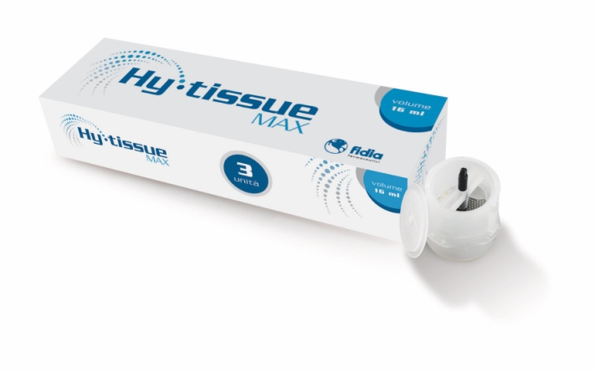
SCHEDA HY-TISSUE MICROGRAFT TECHNOLOGY - Tecnologia di micro-dissezione di tessuti
Hy-Tissue Micrograft Technology è un protocollo tecnico di rigenerazione dei tessuti umani, basato su una tecnologia innovativa per la selezione di microinnesti vitali a partire da una biopsia tissutale del paziente (processo interamente autologo).
Il tessuto prelevato, pulito, viene posizionato all'interno di un dispositivo monouso (High Tissue Max) e immerso in una soluzione fisiologica sterile. Successivamente viene disgregato tramite migliaia di microbisturi e filtrato attraverso i fori da 50µm. Questa procedura garantisce un’altissima vitalità cellulare all’interno del micro-innesto, intorno al 90% e quindi anche la buona riuscita dell’intero processo.
Dopo circa 90 secondi i microinnesti vengono recuperati e innestati nella zona da trattare, con l'ausilio di scaffold tridimensionale a base di Acido Ialuronico.
La quantità di tessuto da prelevare è di circa 1 mm² per “colonizzare” una superficie di 2 cm.
Rispettare l’omologia tissutale, ovvero la loco-regionalità, è fondamentale per l’efficacia dei microinnesti.
Si tratta quindi di una tecnologia mininvasiva, caratterizzata da una semplicità d’uso tale da non richiedere alcuna “formazione specifica”. La procedura è standard, veloce e viene impiegata in un’unica fase operatoria, attenendosi alle norme di base della pratica chirurgica.
Rigenera si rivela utile in tutti i campi ove sia necessario rigenerare tessuti danneggiati sia molli che duri (cute, osso, mucose), attraverso l’uso di microinnesti, ad esempio:
- chirurgia plastica e ricostruttiva
- chirurgia delle ustioni
- piede diabetico/vulnologia
- clinica ortopedica
- chirurgia generale e proctologica⁶
- clinica odontostomatologica7
Fidia Farmaceutici
Fidia Farmaceutici S.p.a. è un'azienda italiana fondata nel 1946, leader mondiale nella ricerca e nello sviluppo nonché nella commercializzazione di prodotti a base di acido ialuronico e suoi derivati, che trovano diverse applicazioni in campo biomedico, in aree quali reumatologia, ortopedia, chirurgia, riparazione tissutale dermatologia, pediatria e dermo-estetica.
Parte del gruppo milanese P&R Holding, Fidia Farmaceutici ha solide basi a livello nazionale: in Italia conta due stabilimenti produttivi, uno ad Abano Terme, dove ha sede la società, e l’altro a Noto, in Sicilia. Occupa oggi oltre 700 dipendenti e alimenta un giro di affari che supera i 250 milioni di euro, oltre il 50% generato all’estero.
Grazie ai suoi investimenti in ricerca è riuscita a costruire una lunga tradizione di prodotti innovativi, con oltre 600 brevetti al suo attivo.
Pur mantenendo solide radici in Italia, Fidia farmaceutici presenta una forte vocazione all’internazionalizzazione, determinata dalla sua lunga tradizione di investimenti in ricerca e sviluppo di nuovi prodotti che distribuisce in oltre 100 paesi nel mondo, grazie a un consolidato network di partners e distributori operanti nel settore farmaceutico e biomedico, sia a livello locale che su scala internazionale, e a filiali commerciali situate in mercati strategici quali Stati Uniti, Kazakistan, Germania, Spagna, Russia e Medio Oriente.
Per maggiori informazioni: www.fidiapharma.com

Per ulteriori informazioni:

Responsabile Comunicazione - Fidia Farmaceutici S.p.A.
Elena Fedeli
Tel (+39) 049 8232359
efedeli@fidiapharma.it

Ufficio Comunicazione - Fidia Farmaceutici S.p.A.
Alessia Merlin
Tel (+39) 049 8232157
amerlin@fidiapharma.it

Value Relations - Ufficio Stampa
Eleonora Cossa
Tel 02 20424933
e.cossa@vrelations.it

L’accordo prevede l’acquisizione dei diritti di commercializzazione della tecnologia sul territorio nazionale.
Trovato et al. Journal of Cellular Physiology 2015, DOI 10.1002/jcp.24973;
Purpura V et al. Journal of Visualized Experiments 2015, DOI:10.3791/53579
Svolacchia et al. Journal of Cosmetic Dermatology 2016, DOI: 10.1111/jocd.12212.
⁵ Trovato et al. Journal of Cell Science & Therapy 2016 in press ⁶ Baglioni et al. Anticancer Research 2016 in press ⁷ Aimetti et al. Clinical Advances in Periodontics, 2013; DOI 10.902/cap.2013.130047

